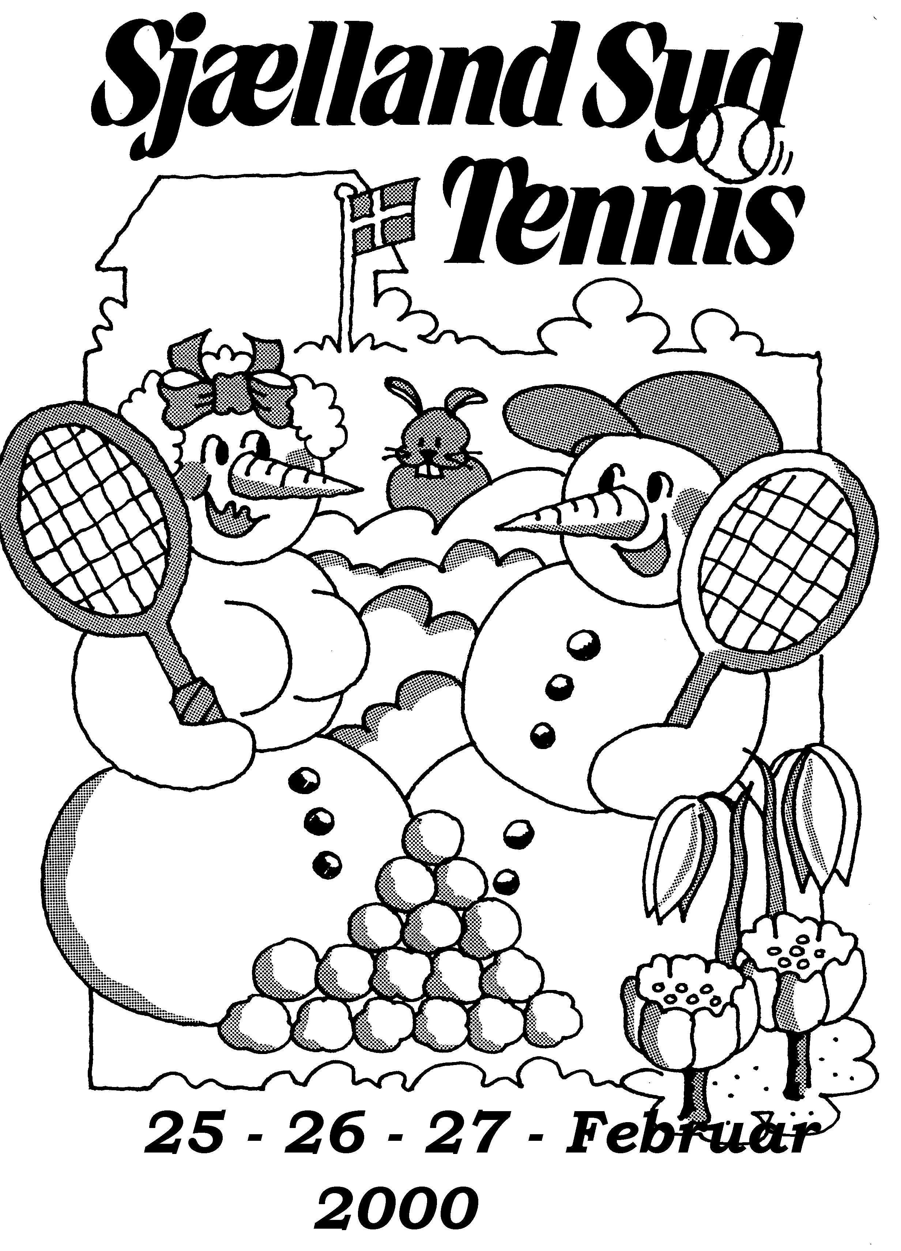
I weekenden
d. 7. – 9. februar 2025
www.sjaellandsydtennis.dk

Indbydelse til indendørsturneringen
Indbydelse til
vinterturneringen
2025

Turneringen finder sted over weekenden d. 7. – 9. februar i Næstved Tennisklubs hal på Nygårdsvej 102.

Stævnet afvikles i tidsrummet fredag kl. 16 (NYT tidspunkt) til søndag kl. 15.

Sjælland Syd er et motionsstævne for seniorer over 18 år, hvor formålet er at spille ligeværdige kampe.
Dette opnås ved tildeling af spillertal (se bilag 3).

Du kan tilmelde dig i følgende rækker:
Herre Double – Mix Double – Dame Double.
Hver række består af serier med hver 2 puljer.
Hver pulje består af 3 par. Der spilles alle mod alle i hver pulje
Alle er således garanteret min 2 kampe i hver række.
Der spilles bedst af 3 sæt – dog spilles 3.sæt indendørs som tie-break til 10
Vinder af hver pulje i hver serie spiller finale mod hinanden.
Der er præmier til finalisterne
Mixrækken afvikles fuldt ud inden afvikling af DD og HD (undgår at spillere ”låses”)

Deltagergebyr: NYT kontonummer
100 kr/person pr. række – som betales på mobilpay til klubbens kontaktperson, som indbetaler gebyrerne samlet bankkonto i Spar Nord reg.nr. 9819 kontonr. 2540341713.

Deltagergebyr betales ved tilmelding.
Når programmet er lagt, er tilmelding og dermed deltagergebyr bindende.

Bespisning
Næstved Tennisklub står for forplejningen i løbet af stævnedagene, hvor det vil være muligt at købe mad og drikkelse.

Tilmelding til klubbens kontaktperson senest d. 3. januar 2025
Programmet vil blive udsendt på e-mail til klubbens kontaktperson, som videresender det pr. mail eller på anden måde.

Hvis du ikke kan finde en makker til turneringen….
På tilmeldingslisten ”Spillerbank”(bilag 2), kan du skrive dig på, hvis du ønsker at spille, men ikke kan finde en makker.
Du skal angive i hvilke rækker du gerne vil spille i samt dit spillertal, så forsøger vi at finde en makker til dig.

Med venlig hilsen
Turneringsudvalget

BILAG 1
Tilmelding til Sjælland Syd indendørsturnering 2025
Klub | Vordingborg Tennisklub
Kontaktperson | Winnie Rezac, tlf 26360167 (mobilpay)

Række: Mixdouble – MD, Herredouble – HD og Damedouble - DD
Række | Spillertal | Navn | Adresse | Telefon | E-mail

BILAG 2
Spillerbank til Sjælland Syd indendørsturnering 2025
Skriv dig på her, hvis du gerne vil spille, men ikke har fundet en makker…… så forsøger vi at finde en makker til dig……
Klub | Vordingborg Tennisklub
Kontaktperson | Winnie Rezac, tlf 26360167 (mobilpay)

Række: Mixdouble – MD, Herredouble – HD og Damedouble - DD
Række | Spillertal | Navn | Adresse | Telefon | E-mail
BILAG 3
FIND DIT SPILLERTAL

Begynder er du hvis du skal koncentrere dig meget for at ramme bolden, du kikser tit og er ofte meget løs eller stiv i det.
600-650-700-750

Let øvet er du, når du begynder at slå længere slagserier med forsigtighed. Du har stadig mange skrøbelige slag og vinder næsten ikke ved at gå til nettet.
800-850-900-950

Øvet er du, når du er ved at få sikkerhed i en del slag og har enkelte gode og pressende slag. Du er måske begyndt at få succes ved nettet også.
1000-1050-1100-1150

Rutineret er du som god all-round spiller eller hvis du har udviklet våben, så du kan dække over dine svagheder. Du ved hvornår chancen er der og forstår at udnytte den.
1200-1250-1300-1350

Topspiller er du, når du kan holde højt tempo eller kan pille et sådant fra hinanden. Du har god kondition og våben, der skaber muligheder, og du er god til at følge disse op. Du holder hovedet koldt under pres.
1400-1450-1500-1550

Elitespiller er du, når du mestrer alle spillets facetter på et højt niveau.
1600 – 1650 – 1700 – 1750

